Juntada de Processos
Sistema | SIPAC
Módulo | Portal Administrativo
Usuários | Servidores Ativos da Instituição
Última Atualização | Janeiro de 2020
Esta operação tem como finalidade possibilitar que o gestor realize uma juntada de processos. Essa ação permite unificar os processos com os quais se tenha relação ou dependência. A juntada de processos poderá ser realizada por Anexação ou Apensação. É importante ressaltar que a união dos processos deve ser realizada de acordo com a ordem cronológica de apresentação dos documentos.
Para utilizar esta funcionalidade, acesse o SIPAC -> Módulos -> Portal Administrativo -> Protocolo -> Processos -> Juntada de Processos.
O sistema exibirá a tela que permite a seleção do tipo de Juntada de Processos.
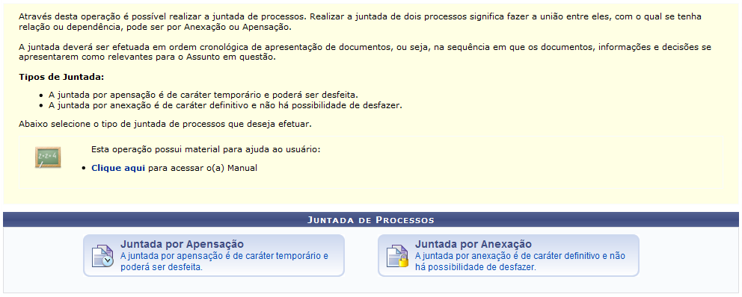
O usuário deverá informar qual o tipo de Juntada de Processos que deseja realizar, podendo optar por Juntada por Apensação que possui caráter temporário podendo ser desfeita, ou Juntada por Anexação, que consiste em uma união definitiva dos processos que não poderá mais ser desfeita. Essas operações serão descritas separadamente em formato de tópicos ao longo deste manual.

Juntada por Apensação
O sistema possibilitará que o usuário realize a juntada por apensação, ao clicar em 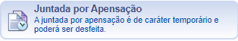. Lembrando que este tipo de unificação de processos é temporária e poderá ser desfeita conforme o critério do usuário. Logo, será exibida a tela que permite a Consulta de Processos seguida pelos Processos Encontrados.
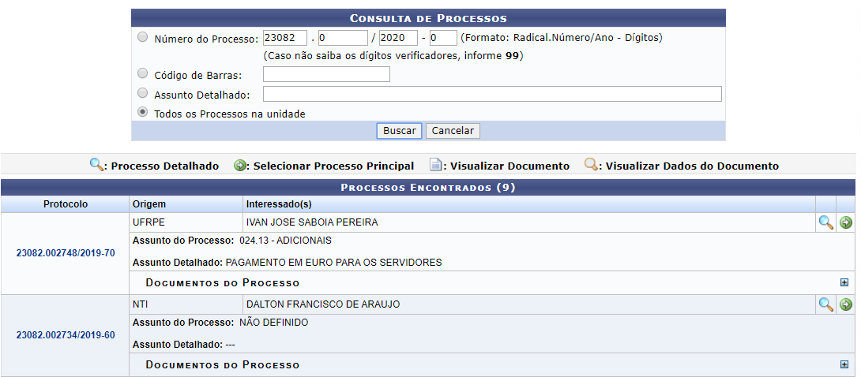
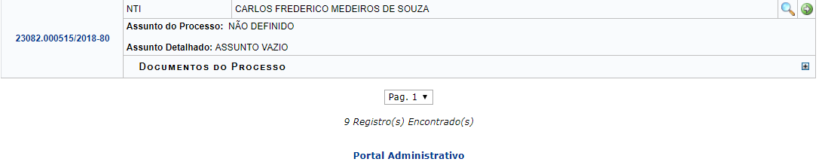
Será possível realizar a busca por processos cadastrados, ao informar os seguintes parâmetros:
- Número do Processo: Informe o número do processo que deseja consultar;
- Código de Barras: Caso queira, a busca poderá ser realizada informando o código de barras do processo;
- Assunto Detalhado: O usuário poderá buscar os processos cadastrados ao informar o assunto referente ao documento que deseja consultar;
- Todos os Processos da Unidade: Selecione este item, para listar todos os processos cadastrados no sistema.
Caso desista da operação, clique em Cancelar e confirme na caixa de diálogo que será gerada posteriormente. Esta função será válida sempre que estiver presente.
Exemplificaremos ao selecionar o item Todos os Processos da Unidade.
Para prosseguir, clique em Buscar.
Logo, o resultado da busca será exibido na lista com os Processos Encontrados semelhante à tela apresentada anteriormente.
Será possível visualizar os dados detalhados do processo ao clicar no link do número correspondente ao processo ou no ícone . Esta função será válida sempre que estiver presente. Para mais informações sobre essa operação, consulte Consulta de Processo Detalhado listado nos Manuais Relacionados presentes no final deste manual.
Para realizar uma juntada de processos por apensação, será preciso que o usuário selecione o processo desejado ao clicar no ícone . Desta forma, será exibido os Dados da Juntada de Processos incluindo os Dados Gerais do Processo Principal.
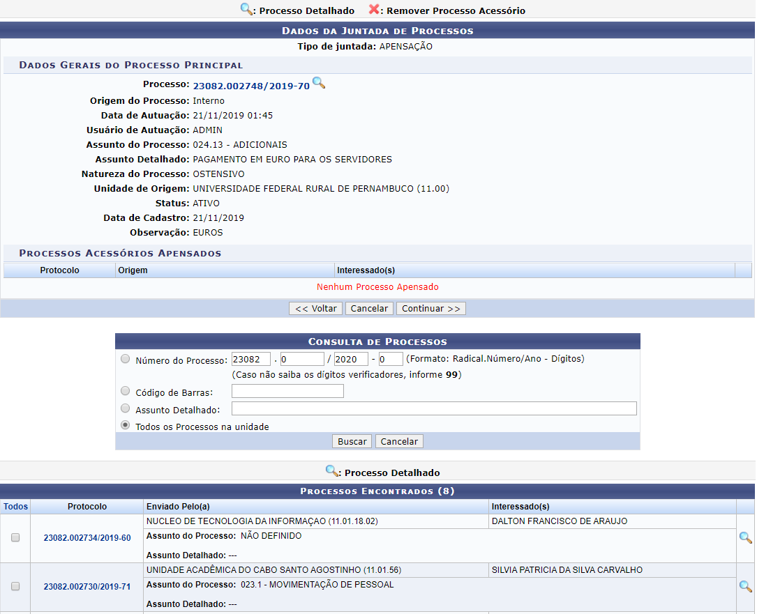
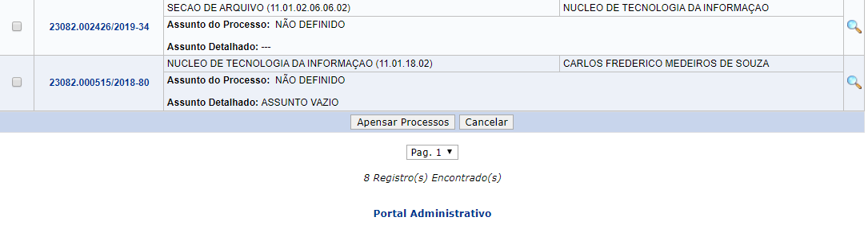
Para prosseguir será necessário informar o processo que será unificado com o processo principal já selecionado, ao clicar em . Assim, serão exibidos os Dados Gerais do Processo Principal incluindo os Dados do Processo Acessório que foi indicado.
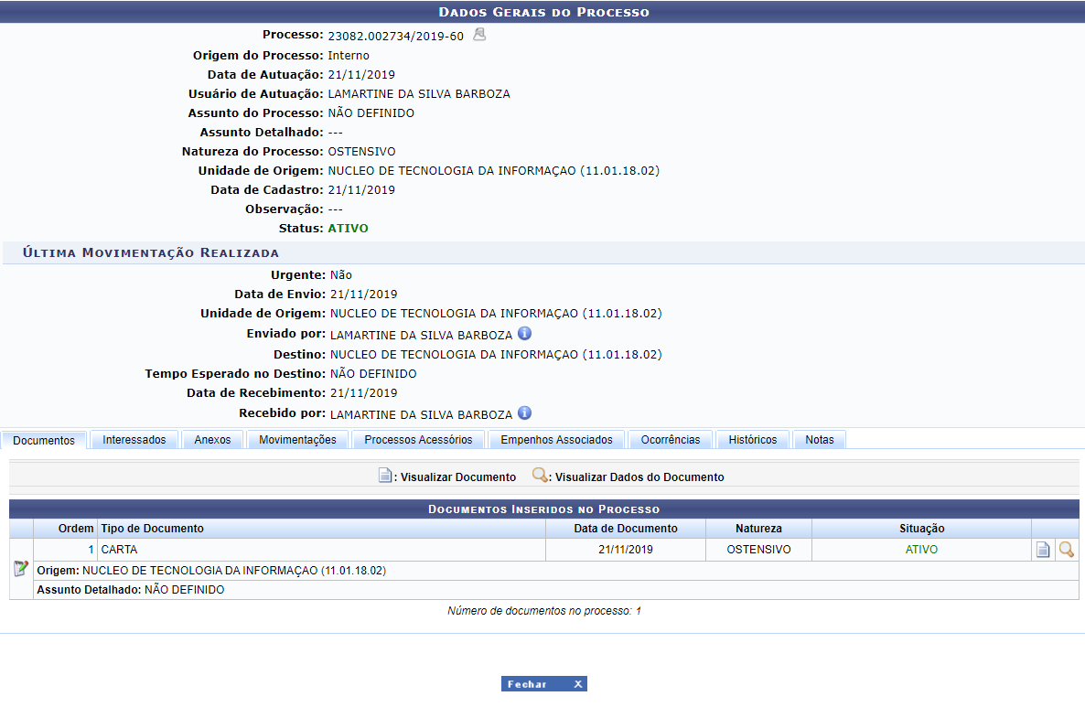
Para cadastrar uma juntada, será preciso selecionar os processos a serem apensados e clicar em Continuar.
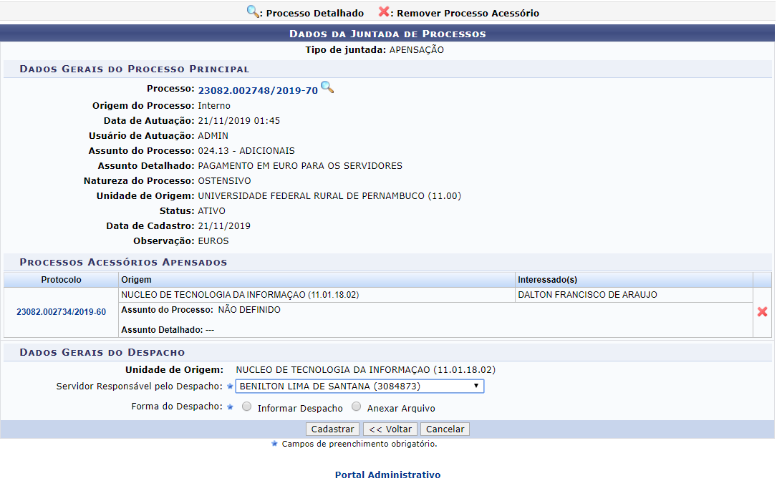
Clique em Voltar, se desejar retornar à tela anterior.
Além de informar o despacho, será possível também anexar um arquivo ao processo. Caso o usuário opte pela Forma de Despacho Anexar Arquivo, a tela será recarregada, permitindo a inserção do arquivo a ser anexado.
Para inserir um arquivo na juntada do processo, clique em Selecionar Arquivo e, em seguida, escolha o documento que deseja anexar à juntada.
Clique em Cadastrar, para concluir a juntada de processos por apensação.
Em seguida, uma mensagem de sucesso será exibida confirmando a ação com as informações gerais do procedimento realizado.
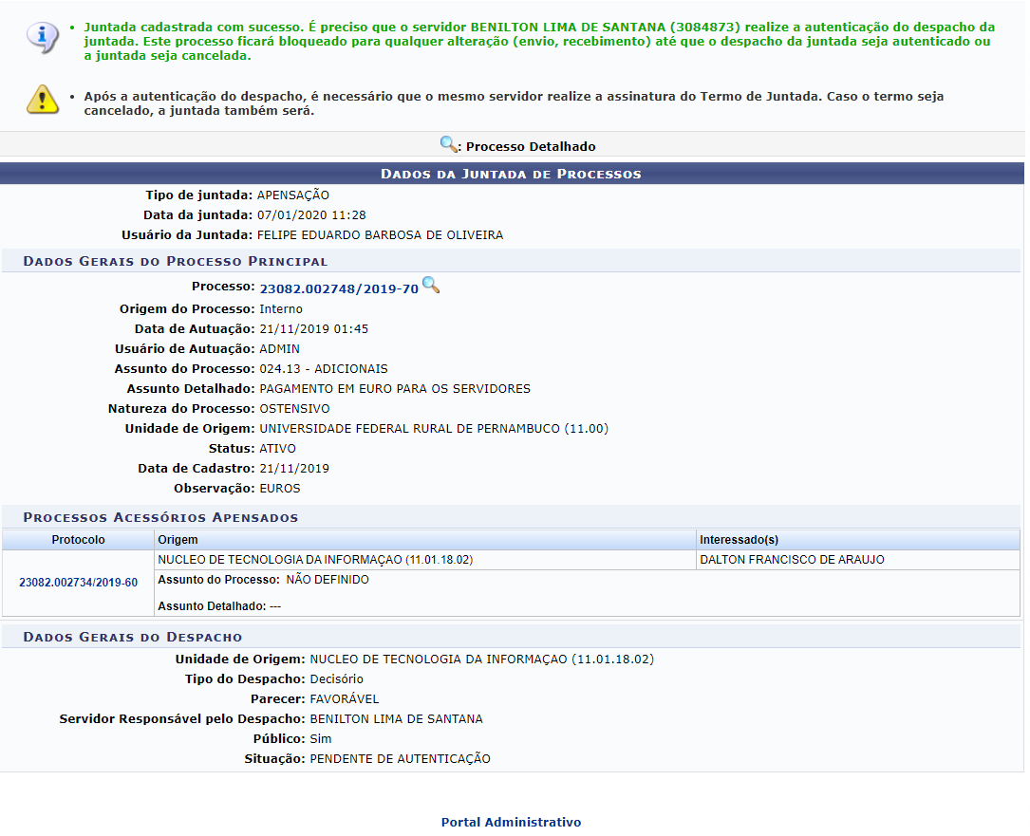
Para retornar ao menu principal do módulo Portal Administrativo, clique no link .

Juntada por Anexação
Será possível o usuário realizar uma juntada por anexação, ao clicar em 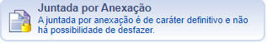. Esse procedimento será semelhante ao processo de unificação por apensação descrito na sub-seção Juntada por Apensação neste manual. Entretanto, é importante ressaltar que este tipo de juntada de processos possui caráter definitivo e não poderá ser desfeito.
Além disso, ao finalizar essa operação, será necessário que o Servidor Responsável pelo Despacho posteriormente realize a autenticação do despacho da juntada. Desta forma, os processos unificados ficarão bloqueados para qualquer alteração, como envio ou recebimento, até que o despacho seja autenticado ou a juntada seja cancelada.
Bom Trabalho!

Manuais Relacionados
- Consulta de Processo Detalhado
- Desapensação de Processos
- Cancelamento de Juntadas
- Autenticar Despachos Eletrônicos
<< Voltar - Portal Administrativo

